20.5.2020.

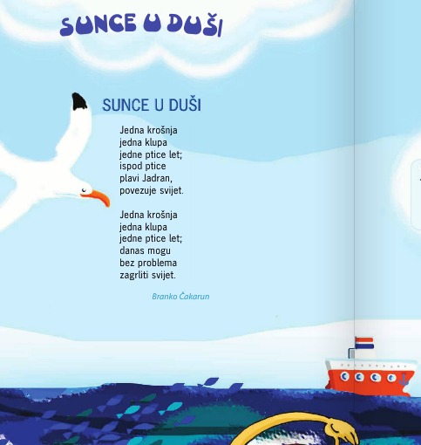

- Koje stihove pjesnik ponavlja ? Prepiši ih u bilježnicu.
- Nauči čitati pjesmicu.

